Na początku posyłam ,,iskierkę przyjaźni” i pamiętajcie co jest dla Was najważniejsze:
https://i.pinimg.com/564x/23/59/66/235966ab0afef07c5e03275cb1b6fa1f.jpg
Wyzwania na dziś:
Edukacja polonistyczna:
- Obejrzyj prezentację (Prezentacja jest dłuższa. Obejrzyj tylko to, co jest przeznaczone na dzień 4 maja:
https://view.genial.ly/5e9eb518bc1ba60db2fc76ac/presentation-podroze-po-polsce
Nie wysyłamy zdjęć.
Pamiętaj! Wykonaj zadania 1 i 2 w kartach ćwiczeń str. 19 i 20.

DLA CHĘTNYCH:
- Atrakcje Polski, ułóż puzzle na czas https://puzzlefactory.pl/pl/puzzle/graj/dla-dzieci/227059-atrakcje-polski
- Gra Państwa-miasta. Szablon w załączniku.

Edukacja matematyczna:
- Obejrzyj film o figurach. Zastanów się, które z nich mają kąty, boki i wierzchołki. https://youtu.be/ttx6CgkQDhs
- Czy wiesz jak nazywamy takie figury? To są wielokąty.
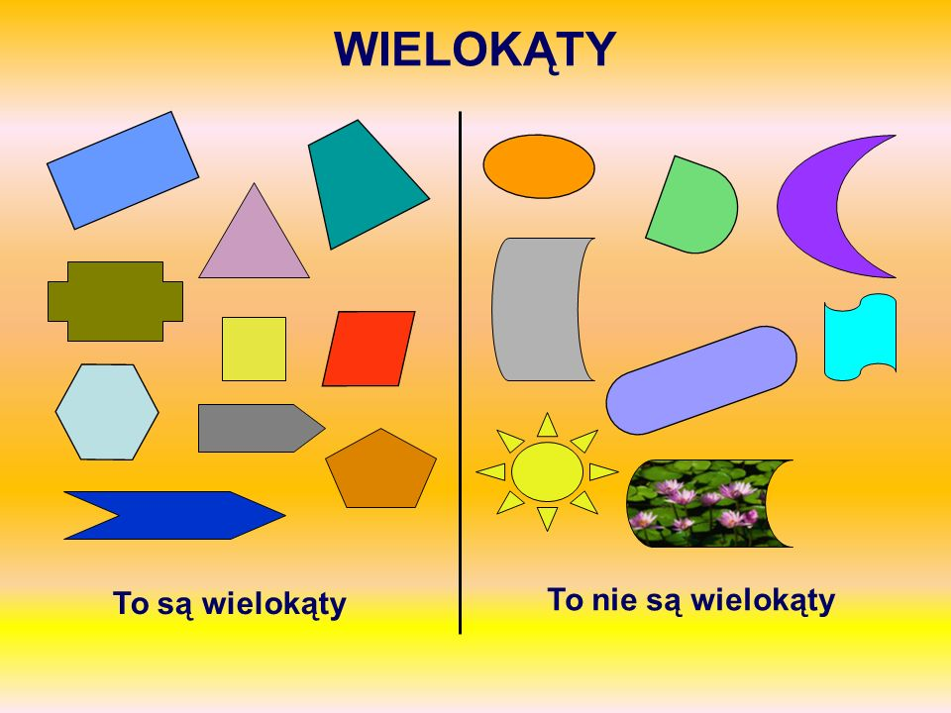
- W zeszycie do matematyki napisz:
Temat: Poznaję wielokąty.
Wykonaj poniższą notatkę do zeszytu (możesz przerysować kilka z figur):

To są wielokąty. Każdy wielokąt ma boki, kąty i wierzchołki.

Podpowiedź: możesz narysować figury, wyciąć je i sprawdzić dotykiem boki, wierzchołki i kąty wielokątów.

- W miejsce kropek wpisz odpowiednie liczby
(można wydrukować, lub ustnie odpowiedzieć).
- Wykonaj zadanie 1 i 2 w kartach pracy str. 10.
- DLA CHĘTNYCH: zadanie 3 w kartach ćwiczeń str. 10.
Wychowanie fizyczne:
- Rozgrzewka plus kilka prostych ćwiczeń: https://www.youtube.com/watch?v=gOLWLBuXQxU

